от 27 сентября 2024 г. № 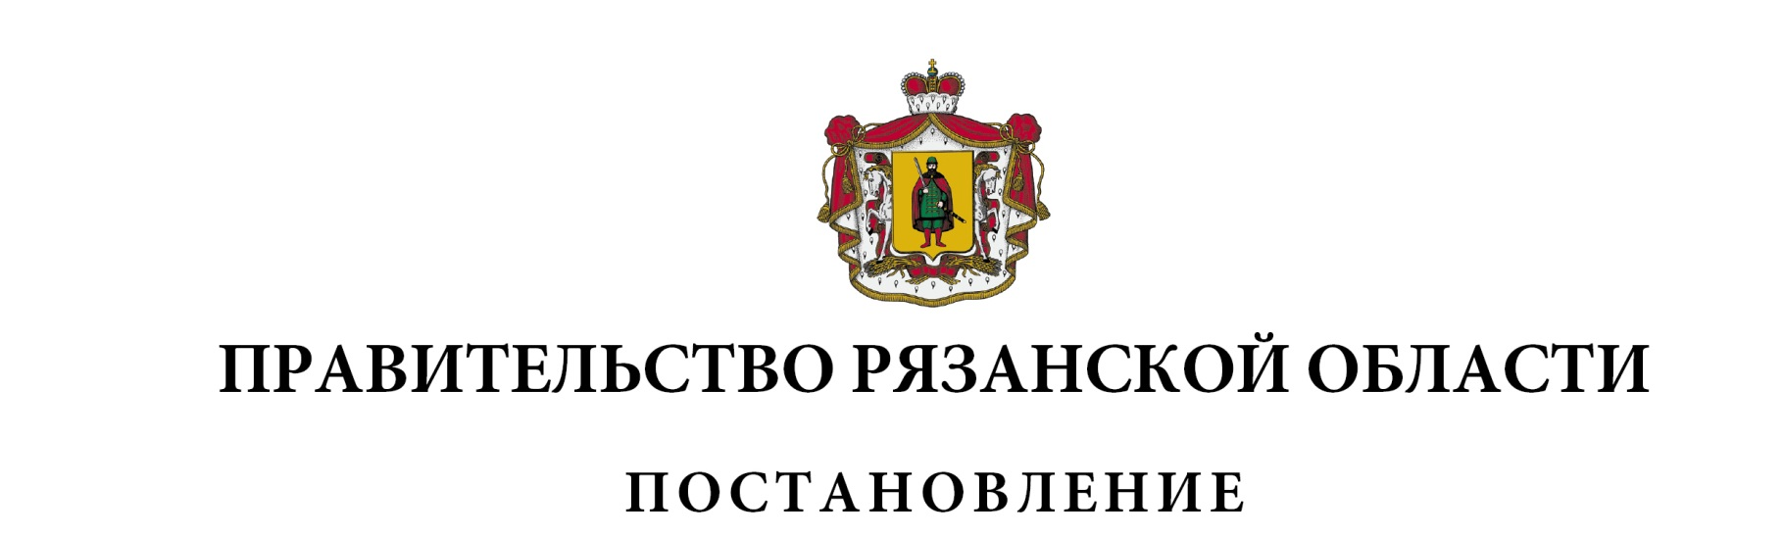308

|  |
| --- |
| О внесении изменений в постановление Правительства Рязанской  области от 25 декабря 2023 г. № 543 «Об утверждении  «Территориальной программы государственных гарантий  бесплатного оказания гражданам медицинской помощи  на 2024 год и на плановый период 2025 и 2026 годов»  (в редакции постановлений Правительства Рязанской  области от 21.05.2024 № 163, от 09.07.2024 № 210,  от 26.08.2024 № 271) |
| Правительство Рязанской области ПОСТАНОВЛЯЕТ:  1. Внести в приложение к постановлению Правительства Рязанской области от 25 декабря 2023 г. № 543 «Об утверждении «Территориальной программы государственных гарантий бесплатного оказания гражданам медицинской помощи на 2024 год и на плановый период 2025 и 2026 годов» следующие изменения:  в таблице приложения № 8 к Территориальной программе государственных гарантий бесплатного оказания гражданам медицинской помощи на 2024 год и на плановый период 2025 и 2026 годов пункт 35, строку «Итого медицинских организаций, участвующих в территориальной программе государственных гарантий, всего в том числе» изложить в следующей редакции: |

|  |  |  |  |  |  |  |  |  |  |  |  |  |
| --- | --- | --- | --- | --- | --- | --- | --- | --- | --- | --- | --- | --- |
| 1 | 2 | 3 | 4 | 5 | 6 | 7 | 8 | 9 | 10 | 11 | 12 | 13 |
| «35. | 00703100000000000 | ГБУ РО «Рязанский областной клинический госпиталь для ветеранов войн» |  | 1 | 1 | 1 | 1 |  | 1 |  |  | 1» |
| «Итого медицинских организаций, участвующих в территориальной программе государственных гарантий, всего, в том числе | | | 46 | 88 | 37 | 32 | 32 | 35 | 20 | 12 | 6 | 12» |

|  |  |  |
| --- | --- | --- |
| 2. Настоящее постановление вступает в силу со дня его подписания и распространяется на правоотношения, возникшие с 1 сентября 2024 года. | | |
| Губернатор Рязанской области |  | П.В. Малков |